Téma: CIVILIZAČNÉ CHOROBY Ročník: 3.roč. gym.

Výchovno-vzdelávacie ciele/čo chcem žiaka naučiť

● Vysetliť pojmy
- toxikománia, alergia, anafylaktický šok, AIDS a HIV, rozdiel medzi nimi

● Vysvetliť
- prečo patria choroby ako napríklad cukrovka, obezita a pod. do kategórie civilizačných chorôb a čo ich spôsobuje
- prečo práve v tejto dobre tieto choroby zaznamenávajú taký masívny nárast oproti minulosti

● Poznať
- čo spôsobuje tieto choroby
- prevenciu voči civilizačným chorobám

● Nové pojmy
- karcinogén, toxikománia, cholesterol LDL

Kľúčové kompetencie/čo chcem u žiaka rozvíjať

Komunikačná
● pružne reagovať na otázky, obhájiť si svoje stanovisko, navrhnúť možnosti riešenia problému, zrozumiteľne vysvetliť fakty, zhrnúť výsledky.

Digitálna
● práca s internetom – vyhľadať obrázky

Naučiť sa učiť (učebná)
- na pochopenie učiva využívať porovnávacie, úvahové a problémové úlohy, napr.
- Ktoré vonkajšie činitele vplývajú na vznik civilizačných chorôb?
- Prečo sa civilizačné choroby ocitajú na prvých miestach v chorobnosti a úmrtnosti?
- Prečo ešte stále množstvo ľudí nehľadí na výstrahy lekárov?
- Ako ochrániť malé deti a dospievajúcu mládež pred požívaním pre organizmus
nebezpečných látok?
- V čom spočíva nadmerný počet obéznych ľudí na SR?
- Čo pokladáte za najnebezpečnejší činiteľ prostredia pre vznik civilizačných chorôb?

Matematická kompetencia a základné kompetencie v oblasti vedy a techniky (prírodovedná)
- hľadanie info, analýza, hodnotenie, výber, zovšeobecňovanie
- uviesť príklady praktickej aplikácie poznatkov
- spoločenské a občianske kompetencie
- iniciatívnosť a podnikavosť
- kultúrne povedomie a vyjadrovanie

OBSAHOVÁ A DIDAKTICKÁ POSTUPNOSŤ
● Aký je rozdiel medzi civilizačnými a inými chorobami? Ktoré znaky majú spoločné?
- zapríčiňujú defekty na celý život, celkové vyliečenie je výnimkou
● Z akého dôvodu sú práve ochorenia srdcovocievneho systému práve vo vyspelých krajinách na prvých miestach v úmrtnosti?
- vysoká úroveň technizácie, zníženie fyzickej námahy, obmedzenie pohybu
● V akých veciach môžu byť obsiahnuté karcinogénne látky?
- v konzervačných prostriedkoch, výrobkoch farmaceutického a chemického priemyslu, v tabakovom dyme
● Existuje súvislosť medzi rakovinou a našou stravou?
- áno, napr. rakovina hrubého čreva – potrava chudobná na vlákninu a bohatá na tuky

Problémové úlohy
● Viete v čom spočíva nebezpečnosť vírusu HIV a prečo ľudia umierajú po infikovaní týmto vírusom?
● Myslíte si, že je liečba alergií možná? Ak áno, prečo a akým spôsobom?

OBRAZ TABULE

● obrázky
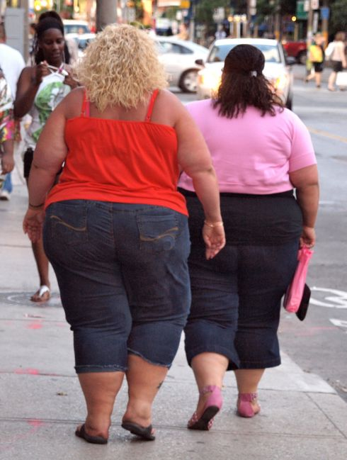
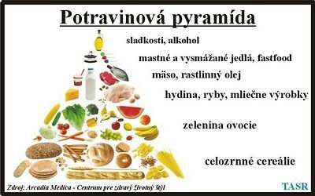

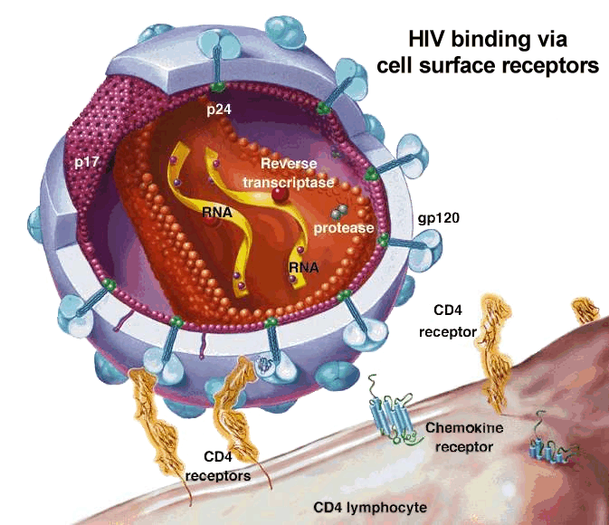
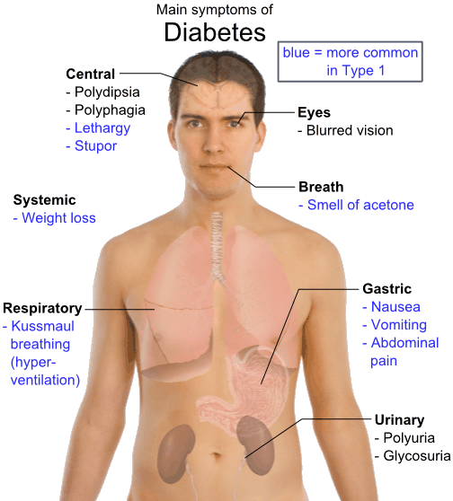

Obrázok 1 - obezita (28.09.2010)
http://primar.sme.sk/c/5186186/utoku-kalorii-podliehame-stale-viac.html
Obrázok 2 – potravinová pyramída (28.09.2010)
http://www.24hod.sk/dlhsi-zivot-nie-je-ziadna-alchymia-cl127202.html
Obrázok 3 – vírus HIV (28.09.2010)
http://cellular-immunity.blogspot.com/2007/12/hivaids.html
Obrázok 4 – symptómy cukrovky (28.09.2010)
http://www.displus.sk/article_78.htm

ZADANIE DOMÁCEJ ÚLOHY
● Nájdite na internete čo najviac poznatkov o víruse HIV a vývoji v liečbe AIDS
● Máte v rodine niekoho s civilizačným ochorením? Napíšte ako sa o tomto ochorení dozvedel, v čom danému človeku táto choroba obmedzuje život, prípadne aká je jej liečba?

